|  |  |  |  |  |  |  |
| --- | --- | --- | --- | --- | --- | --- |
| **FECHA DE EMISIÓN DEL INFORME** | **DÍA** | 14 | **MES** | 05 | **AÑO** | 2021 |
| **PROCESO, PROCEDIMIENTO O ACTIVIDAD EVALUADA** | Informe Seguimiento al cumplimiento de la Ley 1712 de 2014- Transparencia y Derecho de Acceso a la Información Pública Nacional– y Resolución 1519 de 2020 | | | | | |
| **RESPONSABLE DEL PROCESO, PROCEDIMIENTO O ACTIVIDAD EVALUADA** | Dependencias del IDPC | | | | | |
| **OBJETIVO GENERAL** | Verificar el cumplimiento de la publicación de la información pública, y garantizar se encuentre actualizada, de acuerdo con los lineamientos impartidos por la normatividad vigente. | | | | | |
| **ALCANCE** | La verificación corresponde al cumplimiento del Anexo 2 de la Resolución 1519 de 2020 en el cuatrimestre de enero a abril de 2021. | | | | | |
| **CRITERIOS** | * Matriz de Cumplimiento y Sostenibilidad de la Ley 1712 de 2014 *“*Por medio de la cual se crea la Ley de Transparencia y del Derecho de Acceso a la Información Pública Nacional y se dictan otras disposiciones.” * Decreto 103 de 2015 “por el cual se reglamenta parcialmente la Ley 1712 de 2014 y se dictan otras disposiciones.” * Directiva 006 de 2019 –“Diligenciamiento de la Información en el índice de Transparencia y Acceso a la Información –ITA- de conformidad con las disposiciones del artículo 23 de la Ley 1712 de 2014.” * Resolución 1519 de 2020 Min TIC “Por la cual se definen los estándares y directrices para publicar la información señalada en la Ley 1712 del 2014 y se definen los requisitos en materia de acceso a la información pública, accesibilidad web, seguridad digital, y datos abiertos”. * Circular Interna 007 de 2021 “Actualización de las directrices para la publicación de información relacionada con la Ley de Transparencia y Derecho de Acceso a la Información Pública -Ley 1712 de 2014- y de Gobierno Abierto”. | | | | | |
| **PRUEBAS DE AUDITORÍA** | Verificación en la página web | | | | | |
| **EQUIPO AUDITOR** | Eleana Marcela Páez Urrego  Fabio Alberto Salazar Machado | | | | | |
| **FECHA DE EJECUCIÓN DE LA AUDITORÍA** | Del 3 al 12 de mayo de 2021 | | | | | |
| **INSUMOS** | Los resultados se fundamentan en la evaluación de la información publicada en la página web institucional, en el enlace <https://idpc.gov.co/transparencia-y-acceso-a-la-informacion-publica-ley-1712-del-6-de-marzo-de-2014>, en la solicitud de información con radicado 20211200075973 del 3 de mayo de 2021, y la respuesta enviada por la Subdirección de Gestión Corporativa del 10 de mayo de 2021 y radicado 20215100079283. | | | | | |
| **LIMITACIONES DE LA EVALUACIÓN Y/O SEGUIMIENTO** | Ninguna | | | | | |

1. **RESULTADOS DE LA EVALUACIÓN Y/O SEGUIMIENTO**

La presente evaluación se realizó de conformidad con el Decreto 103 de 2015 y la Resolución 1519 de 2020, con base en los procedimientos establecidos para el ejercicio y garantía del derecho y las excepciones a la publicidad de la información.

En relación a esta última normatividad, la Entidad debe lo siguiente:

* Directrices de accesibilidad Web, contenidas en el anexo 1 de la Resolución
* Estándares de Publicación y Divulgación de Contenidos e Información, incluidos en el anexo 2 de la resolución
* Condiciones mínimas técnicas y de Seguridad Digital, establecidas en el anexo 3 de la norma.
* Condiciones mínimas de publicación de datos abiertos, fijadas en el anexo 4 de la resolución.

El presente informe se enfoca en la aplicación de los estándares de publicación y divulgación contenidos en el anexo 2, los demás lineamientos se verificarán en el siguiente informe con el acompañamiento de las áreas responsables.

* 1. **VERIFICACIÓN ANEXO 2**

Indica la norma que los sujetos obligados deberán adoptar sus sitios web bajo los siguientes estándares y lineamientos, los cuales deberán procurar el acceso autónomo e independiente de las personas con discapacidad sensorial e intelectual:

*2.1 Top Bar GOV.CO*

Las entidades territoriales deben acondicionar una barra superior completa con acceso al Portal Único del Estado Colombiano –GOV.CO, estará ubicada en la parte superior, la cual deberá aparecer en todas sus páginas y vistas. La barra de GOV.CO contendrá su respectivo logotipo el cual deberá dirigir al sitio web <https://www.gov.co>

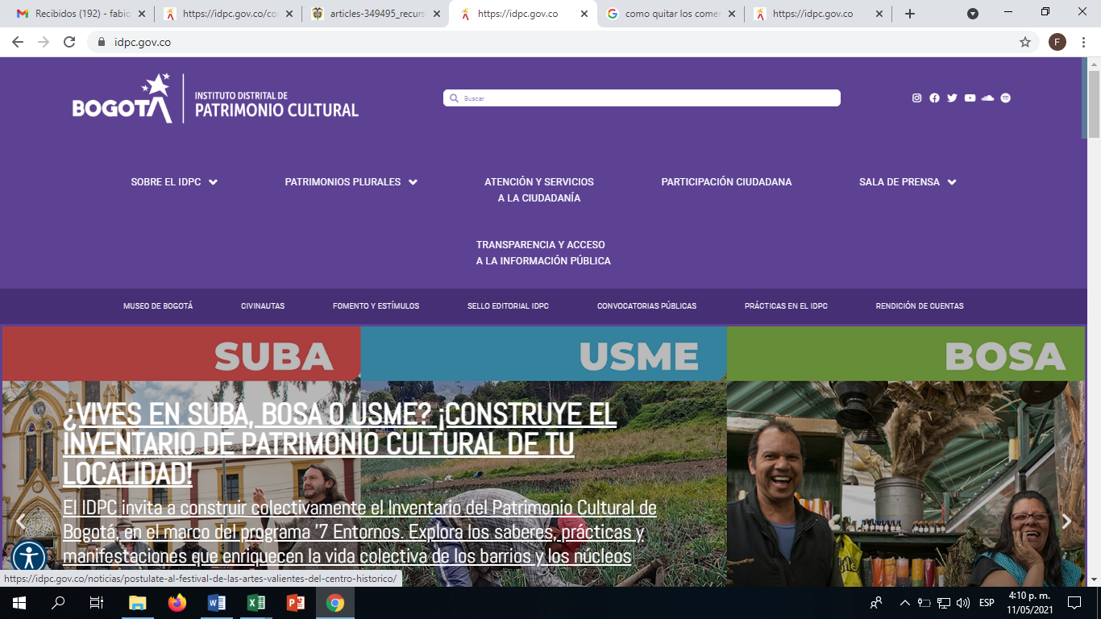

La página web Institucional, contiene la descripción que establece la norma, a excepción del acceso al Portal Único del Estado Colombiano <https://www.gov.co>

*2.2 Footer o Pie de Página*

Estará ubicado en la parte inferior del portal, bajo el diseño y paleta de colores referido en los lineamientos para acondicionamiento gráfico de sitios web, e incluirá como mínimo:

1. Imagen del Portal Único del Estado Colombiano y el logo de la marca país CO - Colombia.
2. Nombre de la entidad, dirección incluyendo el departamento (si aplica) y municipio o distrito.
3. Vínculo a redes sociales.
4. Datos de contacto, incluyendo lo siguiente: teléfono conmutador, línea gratuita o línea de servicio a la ciudadanía o el usuario, línea anticorrupción (si cuenta con la misma), identificación de canales físicos y electrónicos para atención al público, correo de notificaciones judiciales, enlace para el mapa del sitio, y un enlace para vincular a las políticas que hace referencia en el numeral 2.3. Todas las líneas telefónicas deberán incluir el prefijo de país +57, y el número significativo nacional (indicativo nacional) que determine la Comisión de Regulación de Comunicaciones.
5. Para las entidades territoriales la paleta de colores podrá variar, conforme con los colores institucionales del respectivo sujeto obligado.

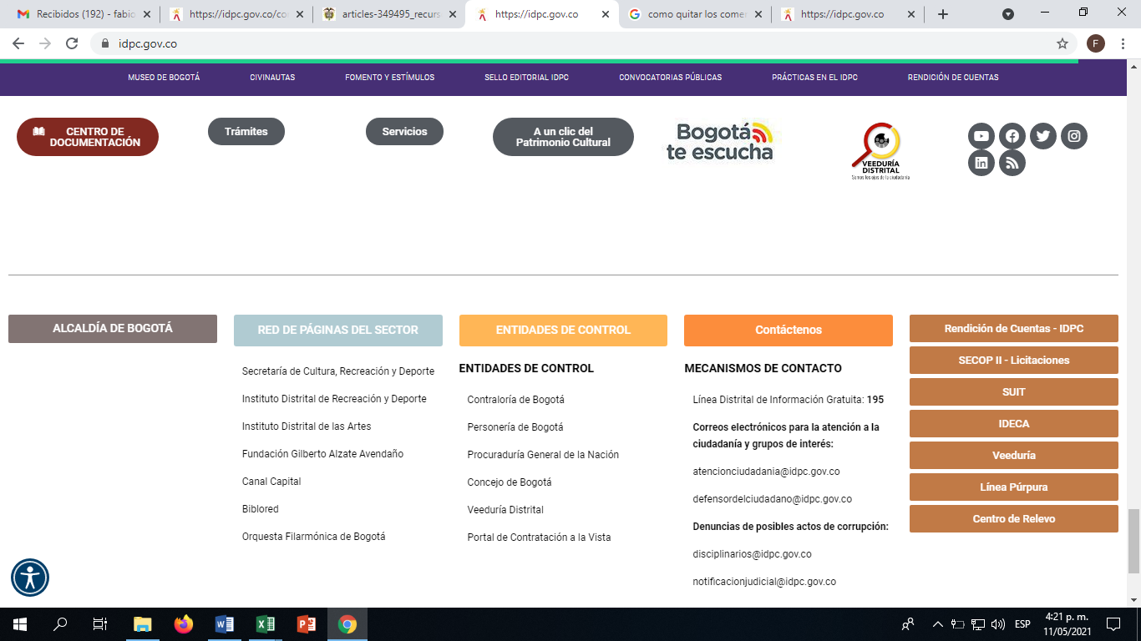

El pie de página contiene los requisitos de la norma, a excepción de la imagen del Portal Único del Estado Colombiano y el logo de la marca país CO - Colombia.

*2.3 Requisitos mínimos de Políticas de cumplimiento legal*

Los sujetos obligados deberán publicar en el pie de página o footer, los documentos aprobados que hagan referencia a las siguientes políticas:

* Términos y condiciones
* Política de privacidad y tratamiento de datos personales.
* Política de derechos de autor
* Otras que correspondan conforme con la normativa vigente.

No se evidencia, la publicación de estas políticas, en el pie de página de la Entidad.

*2.4 Requisitos en Menú destacado*

Los sujetos obligados tendrán que habilitar como mínimo tres menús destacados:

1. Transparencia y acceso a la información pública

Se identifica en la página

1. Atención y Servicios a la Ciudadanía.

Se identifica en la página

1. Participa

Existe un menú de Participación Ciudadana, para el cual informa la Subdirección de Gestión Corporativa, que la información se encuentra en proceso de recopilación para su publicación.

*2.4.1 Criterios generales de publicación de información pública*

1. Todo documento debe ser publicado de forma cronológica, del más reciente al más antiguo.

Las publicaciones cumplen con este requisito.

1. Los contenidos e información dispuesta para los usuarios deberán ser accesibles.

Algunos contenidos cumplen con accesibilidad, sin embargo, se resalta que muchos de ellos presentan error, no obstante, este punto se evaluará más detenidamente con el anexo 1.

1. Se debe contar con un buscador en el que la ciudadanía pueda encontrar información.

Se cuenta con buscador en la parte superior de la página.

1. Toda la información debe ser publicada en formatos que permitan: su descarga, acceso sin restricciones legales, uso libre, procesamiento por máquina y realizar búsquedas en su interior.

Los enlaces permiten la descarga del documento, sin embargo, algunos de ellos se encuentran como imagen por lo cual no se puede realizar búsquedas en su interior, particularmente en la normatividad.

1. Todo documento o información debe indicar la fecha de su publicación en página web.

Ningún documento cuenta con fecha de publicación en la página Web.

*2.4.2 Menú de Transparencia y acceso a la información pública*

Como sujeto obligado, la información mínima que debe publicar la Entidad, se evalúa en el anexo 1 del presente informe, que incluye la Estructura de Contenidos del Menú de Transparencia y Acceso a la Información, realizado por la Asesoría de Control Interno, de conformidad con la actualización establecida en la Resolución 1519 de 2020, expedida por MINTIC, con un reporte de 53 ítems evaluados, de conformidad con el siguiente cuadro:

|  |  |  |
| --- | --- | --- |
| **SEGUIMIENTO Y EVALUACIÓN CI ABRIL 2021** | | |
|  | Totales | Porcentaje |
| Cumple | 29 | 54,7% |
| No Cumple | 3 | 5,7% |
| Cumple Parcialmente | 21 | 39,6% |
| **Total ítems verificados** | **53** | **100%** |

De manera general frente a los lineamientos dados por este numeral en la norma, es importante mencionar que el literal b indica “*En caso que el sujeto obligado encuentre una excepción de publicación de información, conforme con la normativa que le aplique, es importante que mencione expresamente las razones jurídicas por las cuáles no debe publicar la información, y es necesario informarlo en la sección correspondiente del menú de transparencia y acceso a la información*”, no obstante en lo verificado no se observó que se informaran las excepciones en la publicación de información.

No se cumple con el literal d, ya que no se cuenta con un buscador al interior de la sección de transparencia y acceso a la información.

El literal e, no se cumple en todos los casos, ya que se evidenció ausencia de información correspondiente a la vigencia 2021.

*2.4.3 Menú Atención y Servicios a la Ciudadanía:*

1. Trámites, Otros Procedimientos Administrativos y consultas de acceso a información pública.

Direcciona a través de la ruta señalada, desde el menú de atención y se identifica los seis (6) trámites de la Entidad y los servicios y otros procedimientos administrativos.

1. Canales de atención y pida una cita

En el menú se encuentra el enlace, con las sedes del Instituto, con los datos de dirección, teléfono, horario de atención, canales habilitados, así como el link a trámites virtuales “a un clic del patrimonio”

1. PQRSD

Dos enlaces contienen este sitio; el primero direcciona al Sistema Distrital de Peticiones ciudadanas de la Alcaldía de Bogotá, el cual cumple con las condiciones técnicas dela normatividad.

El segundo enlace se denomina solicitudes de información pública con identificación reservada –SIPIR, en el cual redirecciona a la página de la Procuraduría General de la Nación.

*2.4.4 Menú Participa*

La página denomina el sitio participación ciudadana, y contiene información sobre la misionalidad Institucional, mesa de consejeros locales, proyectos vigentes y noticias de participación. Para el sitio de participa, informa la Subdirección de Gestión Corporativa, que la información se encuentra en proceso de recopilación para su publicación.

1. **FORTALEZAS EVIDENCIADAS**

* La estructura general del menú de transparencia y acceso a la información, está ajustada a la actualización que establece la norma, y contiene los requisitos mínimos de cumplimiento, para la mayoría de criterios evaluados.
* La información publicada en el menú de transparencia y acceso a la información, es funcional, práctica y puntual, y permite identificar los principales aspectos de la Entidad, que todo ciudadano puede consultar con claridad.
* Se solicitó el ajuste de algunos contenidos del micrositio de transparencia posterior a la socialización del informe preliminar, lo cual evidencia un enfoque hacia la mejora continua por parte de las dependencias.

1. **OBSERVACIONES**
2. De acuerdo con el numeral 2.1 del Anexo 2, la página web Institucional, contiene la descripción que establece la norma, a excepción del acceso al Portal Único del Estado Colombiano <https://www.gov.co>
3. Teniendo en cuenta lo establecido en el numeral 2.2 del Anexo 2, el pie de página contiene los requisitos de la norma, a excepción de la imagen del Portal Único del Estado Colombiano y el logo de la marca país CO - Colombia.
4. En relación con el menú destacado “Participa”, la Subdirección de Gestión Corporativa menciona que la información se encuentra en proceso de recopilación para su publicación.
5. Se cumple parcialmente con lo establecido en los ítems que se señalan a continuación respecto al numeral 2.4.2 de la Resolución 1519 de 2020:

* Numeral 1.2 Estructura Orgánica – Organigrama: Se evidencia la publicación del Organigrama de la Entidad. Al inicio del espacio se encuentra enlace a los actos administrativos de la estructura organizacional y funcional de la modificación de la planta de personal: El primero direcciona al acto administrativo de la estructura organizacional y funciones del Instituto. El segundo hace referencia a la modificación de la planta de personal, sin embargo, al abrir este documento genera error. Adicionalmente no incluye correo electrónico, información de nombres y cargos de las personas responsables de las áreas, como lo establece este numeral.
* Numeral 1.3 Mapas y Cartas descriptivas de los procesos: Despliega el mapa de procesos y hay enlace de los procesos y procedimientos del Instituto. Se identifican los 16 procesos del SIG, y alrededor de 30 procedimientos relacionados. No obstante lo anterior, aún hace falta la publicación de los demás procedimientos que impactan directamente a la ciudadanía, como es el caso de Atención de PQRS y medición de satisfacción del ciudadano, entre otros. Teniendo en cuenta la respuesta otorgada por la Oficina Asesora de Planeación, se observa solicitud de publicación mediante correo electrónico de 13 de mayo de 2021, aún no se evidencia en la página Web, adicionalmente, se encuentra fuera del alcance del seguimiento, por lo tanto se mantiene la observación.
* Numeral 1.4 Directorio Institucional incluyendo sedes, oficinas, sucursales, o regionales, y dependencias: El link direcciona a "mecanismos de contacto", y en este despliega "Espacios Físicos". Se identifican sedes y horarios de la Entidad. Registra la Sede principal, y otras sedes, y está Casa Fernández, Palomar del Príncipe, Casa Gemelas, Museo de Bogotá. Para cada uno contiene la dirección, la ciudad, teléfono, horario de atención y mapa de ubicación. No está registrada la nueva sede Casa Pardo, que entró en funcionamiento desde marzo de 2021.
* Numeral 1.5 Directorio Institucional incluyendo sedes, oficinas, sucursales, o regionales, y dependencias: En el directorio general hace falta la información correspondiente a la Jefe de Oficina Asesora Jurídica, de igual manera, se encuentra desactualizada la información de la Gerencia de Museo. En el directorio de contratistas, se evidencia que no se detalla la formación académica (carrera profesional), únicamente se registra como profesional, tecnólogo, técnico, bachiller o primaria. En lo que respecta a escala salarial, el link incluido es el mismo para todos los contratistas registrados en la matriz y direcciona la contrato IDPC-PSP-001-2020.
* Numeral 1.9 Procedimientos: Se encuentra en el micrositio de transparencia como numeral 1.8. Despliega el mapa de procesos, y hay enlace de los procesos y procedimientos del Instituto. Se identifican los 16 procesos del SIG, y alrededor de 30 procedimientos relacionados. Aún hace falta la publicación de los demás procedimientos que impactan directamente a la ciudadanía, como es el caso de Atención de PQRS y medición de satisfacción del ciudadano, entre otros. No coincide el numeral, con el de la estructura de contenidos del menú de transparencia y acceso a la información incluida en el Anexo 2 de la Resolución 1519 de 2020. Teniendo en cuenta la respuesta otorgada por la Oficina Asesora de Planeación, se observa solicitud de publicación mediante correo electrónico de 13 de mayo de 2021, aún no se evidencia en la página Web, adicionalmente, se encuentra fuera del alcance del seguimiento, por lo tanto se mantiene la observación.
* Numeral 1.12 Información sobre decisiones que puede afectar al público: En el link Encuestas de Satisfacción del Servicio en Línea: Aparecen dos enlaces, el primero "Encuesta de satisfacción a la ciudadanía", figura error, no está funcionando.
* Numeral 2.1.1 Leyes. De acuerdo con las leyes que le apliquen: En cuanto a Leyes, despliega las Leyes que le son aplicables, al año 2015. No hay registro de legislación posterior al 2015, tampoco se evidencia la Ley de Cultura.
* Literal a del numeral 2.1.2 Políticas y lineamientos sectoriales: La política de Conflicto de intereses se encuentra desactualizada y las políticas de Publicaciones, Gestión de Talento Humano y de Seguridad y Salud en el Trabajo, al consultarlas genera error.
* Literal b del numeral 2.1.2 Manuales: Los enlaces de Manual de Políticas y procedimientos de datos personales, Supervisión e Interventoría, y Cartera No tributaria, genera error y no permite su acceso.
* Numeral 2.3.1 Proyectos normativos: Se cuenta con el proyecto Acto Administrativo, equiparación a estrato 1, sin embargo, este no cuenta con los datos de contacto y plazo para que los interesados se pronuncien.
* Numeral 3.3 Publicación de la ejecución de los contratos: El informe del mes de abril de 2021, no está diligenciado desde el porcentaje de ejecución en adelante. Los meses de febrero y marzo, no están diligenciados totalmente, y el mes de enero de 2021, no se puede consultar figura error.
* Numeral 4.1 Presupuesto general de ingresos, gastos e inversión: No se observa el anexo de las rentas o ingresos, tasas y frecuencias de cobro en formato abierto para consulta de los interesados, ni las modificaciones realizadas al presupuesto de la vigencia 2021.
* Numeral 4.2 Ejecución Presupuestal: No se evidencia registro de la Ejecución presupuestal del año 2021.
* Numeral 4.3 Plan de Acción: No se evidencia la publicación de la ejecución de metas, objetivos, indicadores de gestión y/o desempeño correspondiente al primer trimestre de la vigencia 2021. Teniendo en cuenta la respuesta otorgada por la Oficina Asesora de Planeación, se observa solicitud de publicación mediante correo electrónico de 13 de mayo de 2021, aún no se evidencia en la página Web, adicionalmente, se encuentra fuera del alcance del seguimiento, por lo tanto se mantiene la observación.
* Numeral 4.4 Proyectos de Inversión: No se evidencia la publicación del avance de ejecución de los proyectos de inversión correspondiente al primer trimestre de la vigencia 2021. Teniendo en cuenta la respuesta otorgada por la Oficina Asesora de Planeación, se observa solicitud de publicación mediante correo electrónico de 12 de mayo de 2021, la cual se encuentra publicada, no obstante, se encuentra fuera del alcance del seguimiento, por lo tanto se mantiene la observación.
* Punto Informe de rendición de cuentas del numeral 4.7: Se encuentra dentro del contenido del enlace, los informes de rendición de cuentas ante la Contraloría por vigencias desde el año 2016 a enero de 2020. Al consultar, el reporte de enero de 2020, genera error. Faltan los informes mensuales de febrero a diciembre de 2020 y de enero a abril de 2021, así como el anual de 2021. Teniendo en cuenta la respuesta otorgada por la Oficina Asesora de Planeación, se observa solicitud de publicación mediante correo electrónico de 13 de mayo de 2021, aún no se evidencia en la página Web, adicionalmente, se encuentra fuera del alcance del seguimiento, por lo tanto se mantiene la observación.
* Punto Informe de rendición de cuentas a la ciudadanía del numeral 4.7: No se evidencia el informe de rendición de cuentas de la vigencia 2020. Teniendo en cuenta la respuesta otorgada por la Oficina Asesora de Planeación, se observa solicitud de publicación mediante correo electrónico de 13 de mayo de 2021, aún no se evidencia en la página Web, adicionalmente, se encuentra fuera del alcance del seguimiento, por lo tanto se mantiene la observación.
* Punto Planes de mejoramiento del numeral 4.7: No se evidencia la publicación del Plan de Mejoramiento Institucional 2021, ni los de procesos correspondientes a las auditorías internas de la vigencia 2020, diferentes a la de Atención al Ciudadano. Teniendo en cuenta la respuesta otorgada por la Oficina Asesora de Planeación, se observa solicitud de publicación mediante correo electrónico de 13 de mayo de 2021, aún no se evidencia en la página Web, adicionalmente, se encuentra fuera del alcance del seguimiento, por lo tanto se mantiene la observación.
* Numeral 5 Trámites: Se encuentran publicados 6 trámites que corresponden a los actuales de la Entidad. Consultados cada uno, no contienen la norma que los sustenta, como tampoco los procedimientos de atención correspondientes, de conformidad con la evaluación que establece la matriz de cumplimiento y sostenibilidad.
* Numeral 6 Participa: De acuerdo con lo informado por la Subdirección de Gestión Corporativa en su respuesta, la información se encuentra en proceso de recopilación para su publicación.
* Numeral 7.2 Sección de Datos Abiertos: Es importante mencionar que en la página de datos del Distrito únicamente se encuentra el Índice de Información Clasificada y Reservada y Registro de activos de Información desactualizados, ya que corresponde a la vigencia 2018.

1. **NO CONFORMIDADES DETECTADAS**
2. Incumplimiento del numeral 2.3 del Anexo 2 de la Resolución 1519 de 2020, ya que no se evidenció  la publicación en el pie de página o footer, de los documentos aprobados que hagan referencia a las siguientes políticas:

* Términos y condiciones
* Política de privacidad y tratamiento de datos personales.
* Política de derechos de autor
* Otras que correspondan conforme con la normativa vigente en el pie de página de la Entidad.

1. Incumplimiento de los literales d y e del numeral 2.4.1 del Anexo 2 de la Resolución 1519 de 2020, ya que alguna información publicada no permite realizar búsquedas en su interior, particularmente en la normatividad. De igual manera, ningún documento cuenta con fecha de publicación en la página Web.
2. No se cumplió con lo establecido en los ítems que se señalan a continuación respecto al numeral 2.4.2 de la Resolución 1519 de 2020:

* Literal b, ya que no se observó que se informaran las excepciones en la publicación de información.
* Literal d, dado que no se cuenta con un buscador al interior de la sección de transparencia y acceso a la información.
* Literal e, teniendo en cuenta que en algunos casos se evidenció ausencia de información correspondiente a la vigencia 2021.
* En cuanto a la Estructura de Contenidos del Menú de Transparencia y Acceso a la Información, de los 53 ítems evaluados, 3 no cumplen con los requisitos que corresponden a 1.8 Servicio al Público, 1.14 Publicación de Hojas de Vida y 3.5 Formatos o modelos de contratos o pliegos tipo.

1. **CONCLUSIÓN GENERAL**

Se evidenció avances en la estructura de la página web Institucional, ya que cumple con los criterios normativos aplicables, de diseño, contenido, fácil acceso y consulta de la información publicada.

Sobre el micrositio de transparencia y acceso a la información pública, se observa que se encuentra ajustada a los lineamientos de actualización que estableció la normatividad. Sin embargo, se identificaron varios enlaces, sin funcionar, sin direccionar a ningún lado o con contenidos incompletos o vacíos. Esta situación es contraria a los lineamientos normativos sobre la información pública y actualizada que todo sujeto obligado debe cumplir.

1. **RECOMENDACIONES**

* Incluir los lineamientos referentes al Portal Único del Estado Colombiano <https://www.gov.co> en el encabezado y pie de página como se indica en la norma.
* Continuar con la actualización del menú destacado “Participa”, con el fin de dar cumplimiento a lo establecido en la normatividad vigente.
* Actualizar el pie de página de acuerdo con lo establecido en el numeral 2.3 del anexo 2 de la Resolución 1519 de 2020.
* Garantizar que toda la información publicada permita realizar búsquedas en su interior
* Incluir para cada documento las fechas de publicación en la página Web
* Actualizar y adecuar la información publicada en el micrositio de trasparencia de la página web, de tal forma que cumplan con la totalidad de los nuevos contenidos exigidos en la normatividad, para permitir un fácil acceso y consulta de la información de la Entidad.
* Garantizar la actualización y la disponibilidad permanente de la información a publicar del Instituto, mediante una evaluación periódica, y con exigencias en las diferentes áreas responsables, por el cumplimiento normativo aplicable; caso contrario, la Entidad se expone a sanciones de tipo administrativo.